Comunicato stampa
Dal 25 al 26 settembre 2019 a Milano
Siglato l’accordo tra HARDWARE FORUM, la fiera della ferramenta e THAT’S MOBILITY 2019, la Conference&Exhibition dedicata alla mobilità elettrica.
Nasce un’alleanza strategica fra le due manifestazioni, in programma su due diversi livelli di un unico padiglione del MICO Centro Congressi di Fiera Milano, per il coinvolgimento dei visitatori professionali del comparto elettrico e della distribuzione utensileria e ferramenta.
Milano, 4 giugno 2019 – Hardware Forum 2019, la fiera del comparto ferramenta, continua a crescere attivando collaborazioni con filiere merceologiche interessanti e creatrici di valore per il proprio mercato.
Con questo obiettivo, l’evento italiano firmato Koelnmesse ha siglato un accordo con THAT’S MOBILITY, la Conference&Exhibition dedicata alla mobilità elettrica, organizzata da Reed Exhibitions Italia in partnership con l’Energy&Strategy Group del Politecnico di Milano, entrambe in calendario dal 25 al 26 settembre 2019 al MICO. L’accordo, siglato oggi a Milano, ha l’obiettivo di allargare il coinvolgimento di visitatori professionali sinergici ad entrambe le manifestazioni, dal professionista del comparto elettrico e domotica, al progettista ed installatore elettrotecnico, sviluppando così un appuntamento di attrazione ancora maggiore su quanto di più̀ innovativo è disponibile sul mercato per la mobilità elettrica, dalla produzione ai servizi.
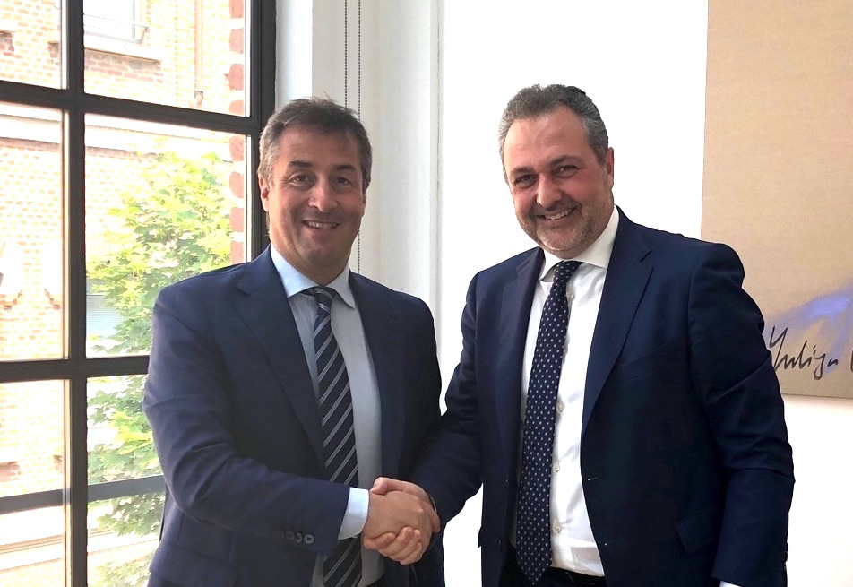
Da parte sua Hardware Forum, la fiera della ferramenta, attraverso una ricca proposta di esposizione, convegni e attività live, coinvolgerà il proprio target di riferimento professionale rappresentando l’appuntamento di incontro e confronto della distribuzione utensilerie e ferramenta italiano ed internazionale, off e online.
La seconda edizione di THAT’S MOBILITY offrirà non solo una vetrina sulle tecnologie per una mobilità elettrica sempre più smart, interconnessa ed in grado scambiare energia, e “servizi” con la rete e con tutti gli altri componenti del sistema ma anche momenti specifici di approfondimento sul futuro del mercato, su nuove professionalità e competenze richieste a tutti gli attori del settore.
Cresce, dunque, la proposta di contenuti che contribuirà ad attirare un’offerta merceologica ancora più completa nei padiglioni di MICO Fiera Milano: ferramenta, utensileria, colore, giardinaggio, sicurezza, edilizia, antinfortunistica, elettrico e termoidraulica. Non solo Hardware Forum offrirà al visitatore la più ricca vetrina di prodotti nel comparto, ma anche un’esperienza inedita per progettare il futuro della propria attività e cogliere le opportunità di business disponibili oggi sul mercato.
“Siamo molto soddisfatti di questo accordo - dichiara Massimiliano Pierini, Managing Director di Reed Exhibitions Italia - che sono sicuro sarà in grado di creare una proficua sinergia fra le due manifestazioni e contribuire a sviluppare nuove opportunità di contatto per tutti i nostri interlocutori”.

“La collaborazione tra Koelnmesse Italia e Reed Exhibitions Italia siglata oggi rappresenta un traguardo importante e un ulteriore elemento di valore nei contenuti e nell’organizzazione delle manifestazioni in programma a Milano – conferma Thomas Rosolia, Amministratore Delegato di Koelnmesse Italia.
Nella foto, a sinistra Thomas Rosolia, AD di Koelnmesse Italia con Massimiliano Pierini, Managing Director di Reed Exhibitions Italia
HARDWARE FORUM - è organizzata da Koelnmesse - ente fieristico leader in 25 settori commerciali, con oltre 70 fiere e 2.000 conferenze organizzate in tutto il mondo. Grazie alla sua pluriennale esperienza nell’organizzazione di fiere ed eventi, offre soluzioni professionali e innovative per tutte le necessità delle aziende, Disponibile anche su Instagram, Linkedin, Facebook, Youtube e naturalmente sul sito dedicato: www.hardwareforum.org
THAT’S MOBILITY - è una Conference&Exhibition di proprietà di Reed Exhibitions, il leader mondiale nell'organizzazione di fiere e congressi che gestisce oltre 500 eventi in 30 Paesi che hanno registrato più di 7 milioni di partecipanti nel 2018. Reed Exhibitions conta 38 sedi in tutto il mondo a disposizione di 43 settori industriali. Reed Exhibitions fa parte di RELX Group plc, leader mondiale nella fornitura di soluzioni e servizi per clienti professionali in numerosi comparti di business. Disponibile anche su Instagram, Linkedin, Facebook e naturalmente sul sito dedicato: www.thatsmobility.it
Ufficio Stampa Hardware Forum: Alessandra Fraschini .+39 393 9037302, alessandra.fraschini@koelnmesse.it
Ufficio Stampa That’s Mobility: Flaminia Parrini, Reed Exhibitions Italia, tel.+39 02/43517038, flaminia.parrini@reedexpo.it

